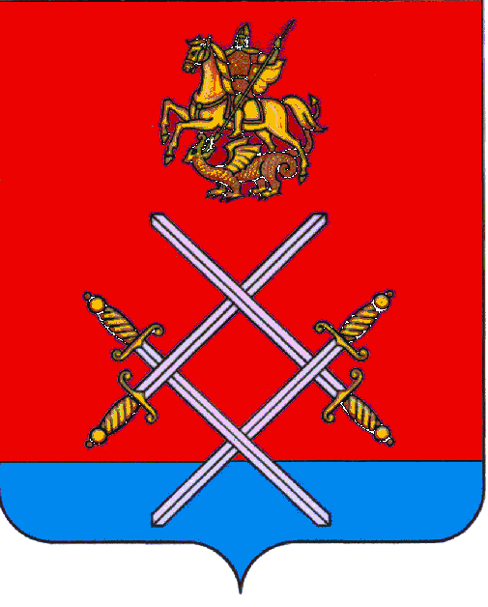

АДМИНИСТРАЦИЯ РУЗСКОГО МУНИЦИПАЛЬНОГО РАЙОНА МОСКОВСКОЙ ОБЛАСТИ

ПОСТАНОВЛЕНИЕ

от 08.04.2016 № 915

О внесении изменений в муниципальную программу Рузского муниципального района «Развитие транспортной системы Рузского муниципального района на 2015-2019 годы», утвержденную постановлением администрации Рузского муниципального района от 15.10.2014 года №2605 «Об утверждении муниципальной программы Рузского муниципального района «Развитие транспортной системы Рузского муниципального района на 2015-2019 годы»

В соответствии с Бюджетным кодеком Российской Федерации, Федеральным законом от 06.10.2003г №131-ФЗ «Об общих принципах организации местного самоуправления в Российской Федерации» (с изменениями и дополнениями), Федеральным Законом «О безопасности дорожного движения от 10.12.1995г. № 196-ФЗ, Законом Московской области от 27.12.2005г. № 268/2005 - ОЗ «Об организации транспортного обслуживания населения на территории Московской области», Порядком разработки и реализации муниципальных программ Рузского муниципального района, утвержденный постановлением администрации Рузского муниципального района от 03.11.2015г. №2077, руководствуясь Уставом Рузского муниципального района, постановляю:

- Внести изменения в муниципальную программу Рузского муниципального района «Развитие транспортной системы Рузского муниципального района на 2015-2019 годы», утвержденную постановлением администрации Рузского муниципального района от 15.10.2014 года №2605 изложив в новой редакции (прилагается).

2. Опубликовать настоящее постановление в газете «Красное Знамя» и разместить на официальном сайте администрации Рузского муниципального района в сети «Интернет».

3. Контроль за выполнением настоящего постановления возложить на заместителя руководителя администрации Рузского муниципального района Урман Л.А.

Руководитель администрации М.В.Тарханов

Верно:
Начальник общего отдела Л.В.Спиридонова

Исп.: Орлова С.Н.
тел. 8 (496-27) 24-262

